**Оснащение пищеблока технологическим оборудованием, инвентарем**

**МБОУ Высокогорская СОШ № 7**

          Количество мест в обеденном зале – 80, площадь обеденного зала – 51,1 кв. м.

***Обеспеченность мебелью***: обеденный зал оборудован обеденными столами, стульями, с покрытием, позволяющим проводить их обработку с применением моющих и дезинфицирующих средств.

***Пищеблок***: Наличие подводки горячей и холодной воды: ко всем моечным ваннам, раковинам подведена горячая и холодная вода через смесители. Для мытья столовой и чайной посуды установлена 3- х секционная моечная ванна. Для мытья кухонной посуды установлена 2 -х секционная моечная ванна. Горячая вода от электронагревателя. На моечных ваннах указан литраж, для ополаскивания посуды имеется гибкий шланг с душевой насадкой. Чистые столовые приборы хранятся в специальных ящиках - кассетах, ручками вверх. Моющие и дезинфицирующие средства хранятся в таре изготовителя. Над мойками вывешена инструкция о правилах мытья посуды и инвентаря. Для обработки и хранения ветоши выделены маркированные емкости. Установлена раковина для мытья круп. Имеется электрокипятильник: один электронагреватель на 500 литров.

***Обеспеченность пищеблока инвентарем, оборудованием, посудой***: достаточное количество столовой посуды, приборов,  разделочного инвентаря. Разделочный инвентарь хранится в подвешенном состоянии, промаркирован. Оборудование, инвентарь, посуда, тара выполнены из материалов доступных для контакта с пищевыми продуктами. Для хранения чистой посуды оборудованы стеллажи.  Имеется решетка для сушки чистой посуды, для сбора пищевых отходов и мусора имеются промаркированные емкости с крышками. Столы промаркированы.

***Оснащение пищеблока технологическим оборудованием***

|  |  |
| --- | --- |
| **наименование** | **кол-во** |
| мармит | 2 |
| стол разделочный | 8 |
| стеллаж для хранения посуды | 4 |
| ванна моечная 2х секционная | 4 |
| посудомоечная машина | 1 |
| плита электрическая | 2 |
| сковорода электрическая | 1 |
| мясорубка электрическая | 1 |
| холодильник | 2 |
| морозильные камеры | 2 |
| стол обеденный | 20 |
| стул | 80 |

***Условия хранения продуктов***: для хранения скоропортящихся продуктов имеется холодильное оборудование, температурный режим соблюдается. Продукты питания завозятся специально оборудованным транспортом ИП Кузьмина П.И.. Хранение овощей производится в овощехранилище школы.

         Разработано десятидневное меню, в котором соблюдены санитарно-эпидемиологические правила и нормы СанПин 2.3/2.4.3590-20 «Санитарно-эпидемиологические требования к организации общественного питания населения».

Имеется программа производственного контроля, журналы оформленные в соответствии с рекомендуемыми формами СанПин 2.3/2.4.3590-20 «Санитарно-эпидемиологические требования к организации общественного питания населения», а так же выделена и промаркирована посуда с крышками для отбора и хранения суточных проб.

У входа в столовую постоянно дежурит дежурный администратор, дежурные дети, которые обращают внимание на то, что перед едой нужно мыть руки. Для мытья рук имеются 2 раковины с жидким  мылом. Сушат руки при помощи двух сушек.  В обеденном зале для каждого класса накрываются отдельные столы, посадочных мест детям хватает.

**Технологическое оборудование школьной столовой**

**Мясо-рыбный цех**

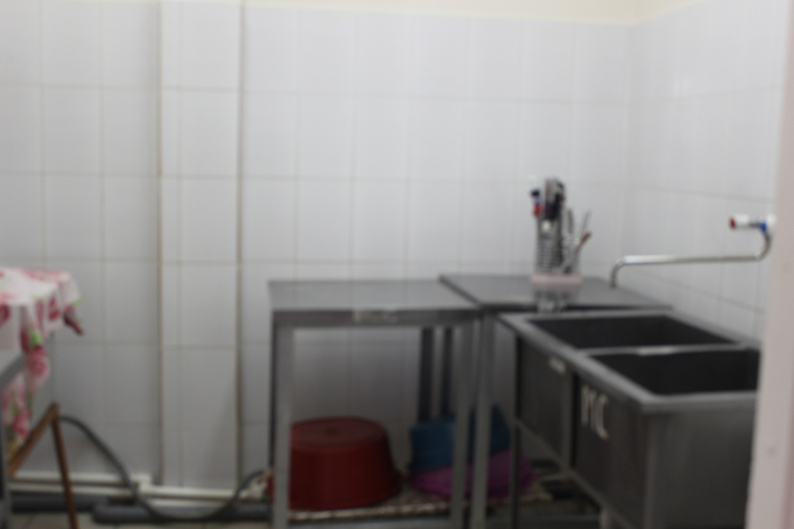

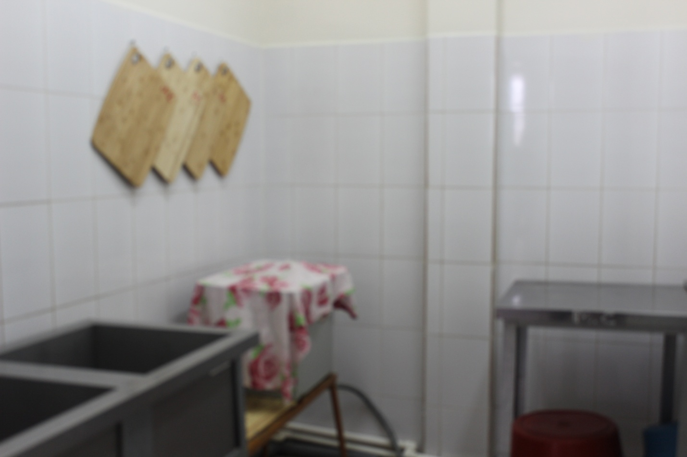

**Холодильная кладовая**

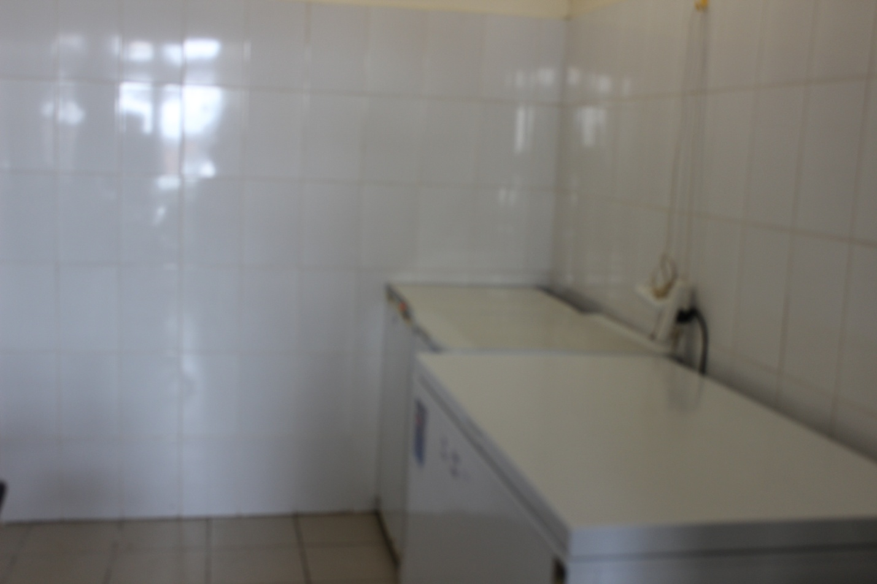

**Овощной цех**

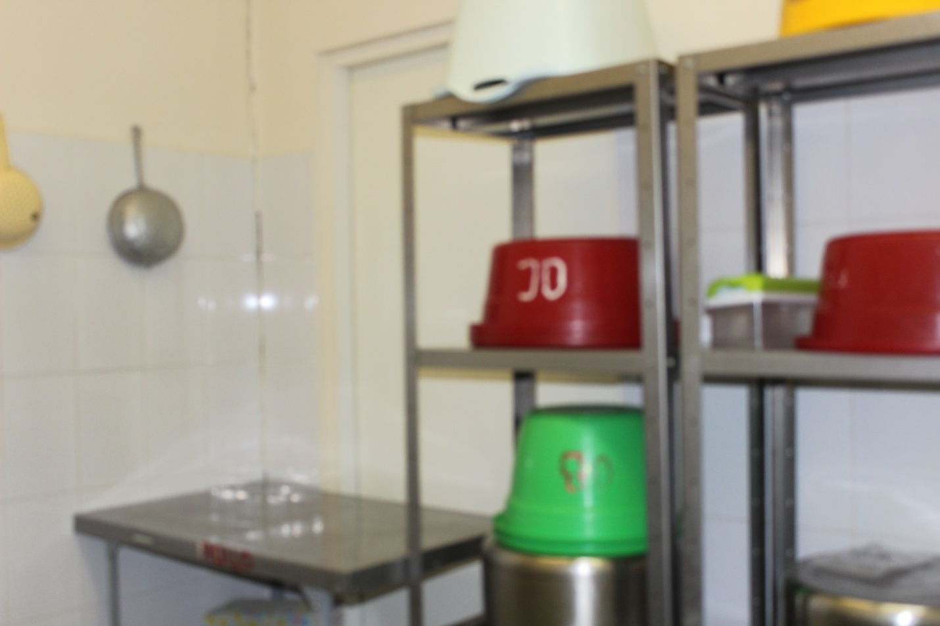

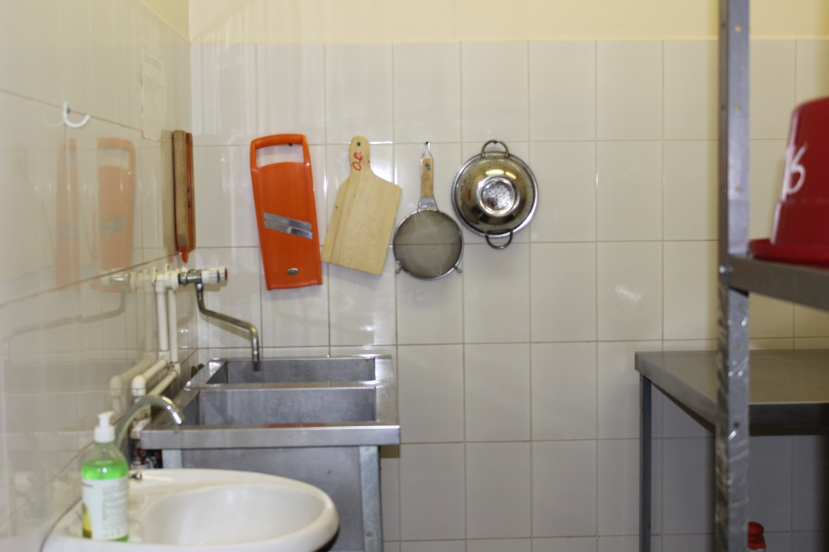

**Кондитерский цех**

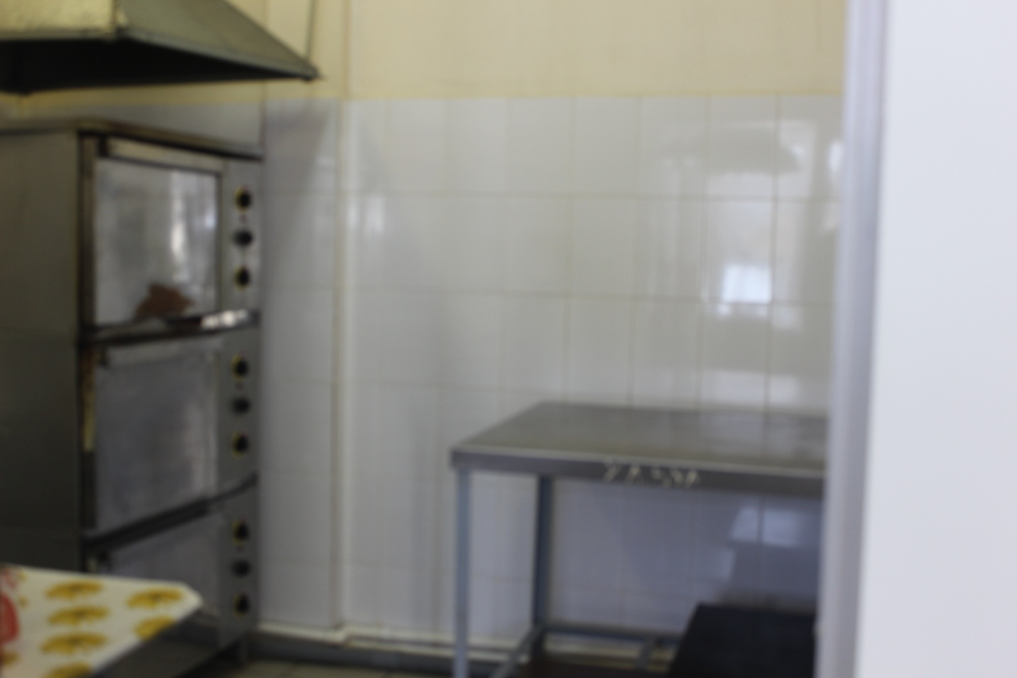

**Пищеблок**

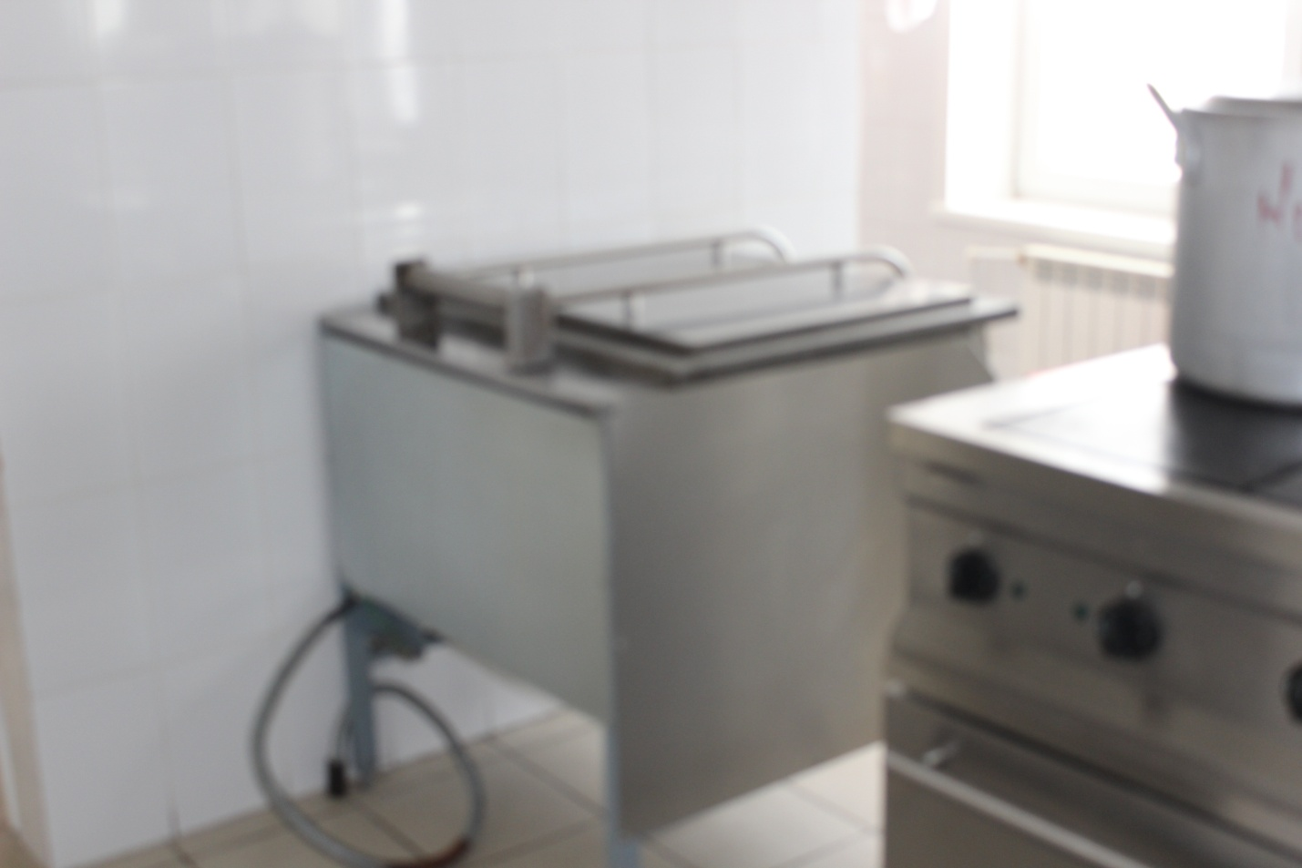

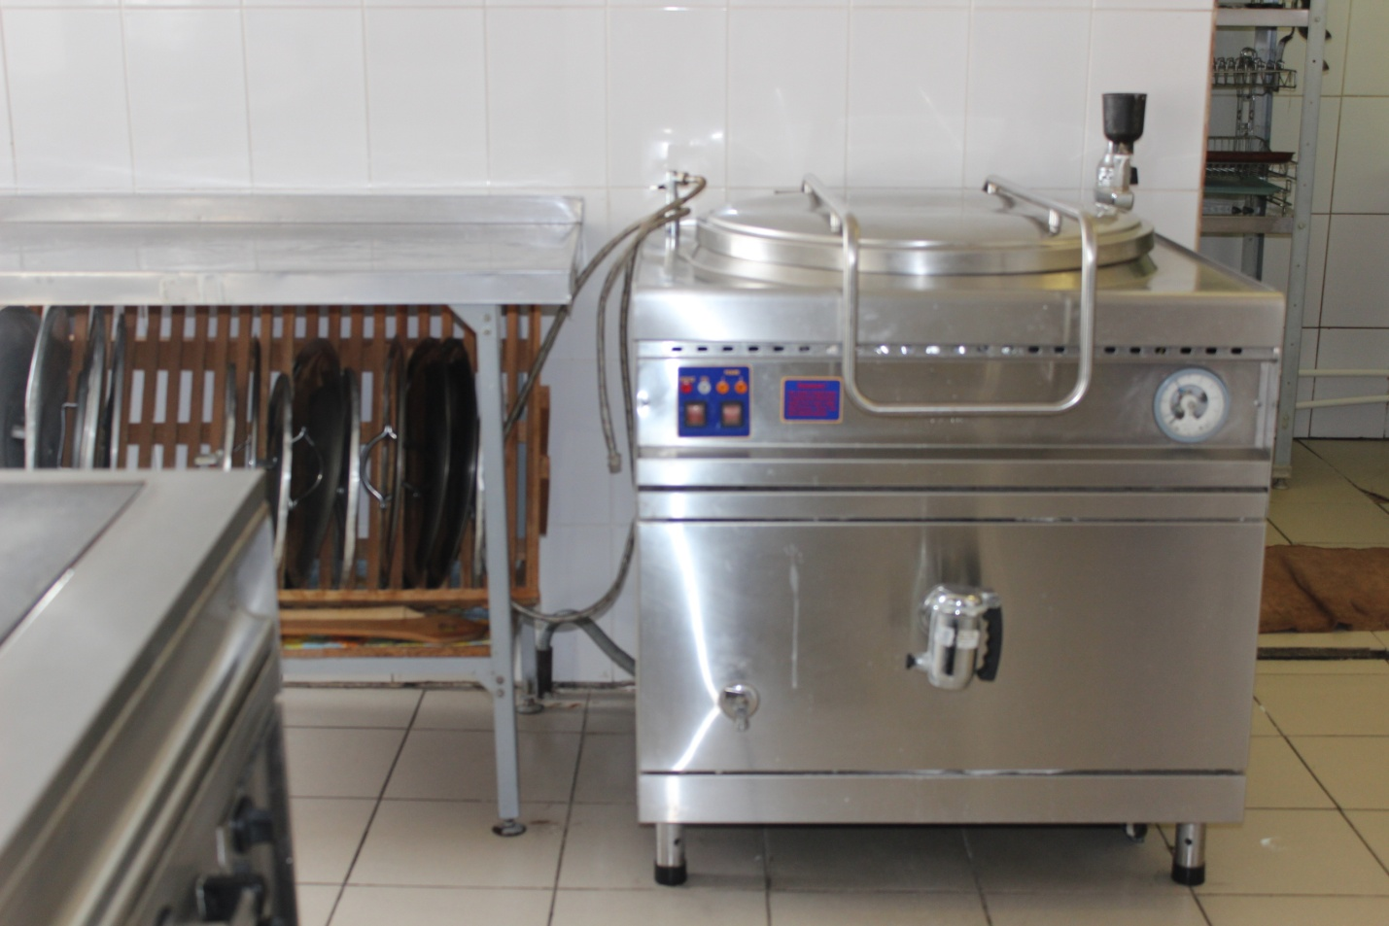

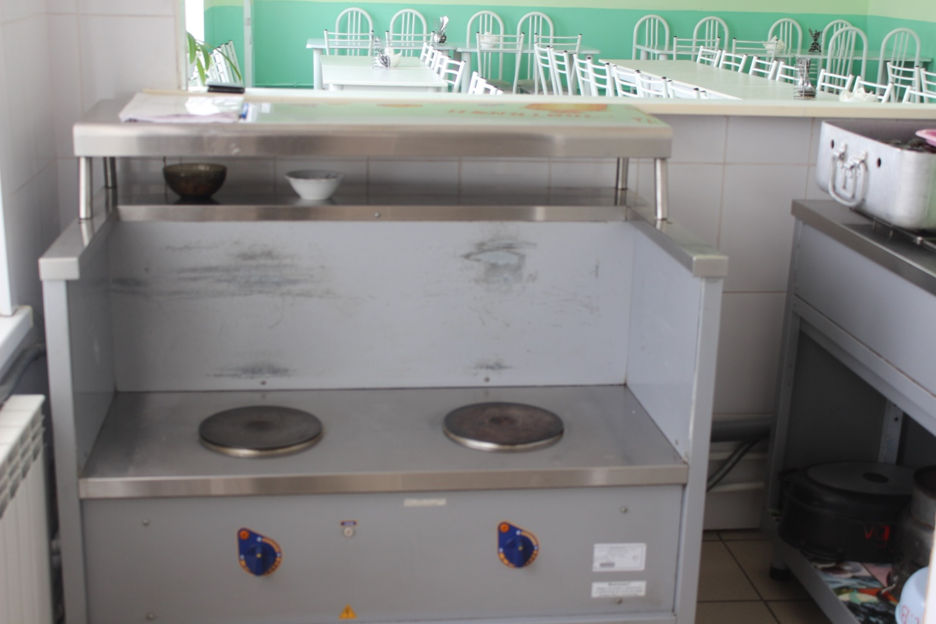

**Количество посадочных мест и соответствие мебели в обеденном зале**

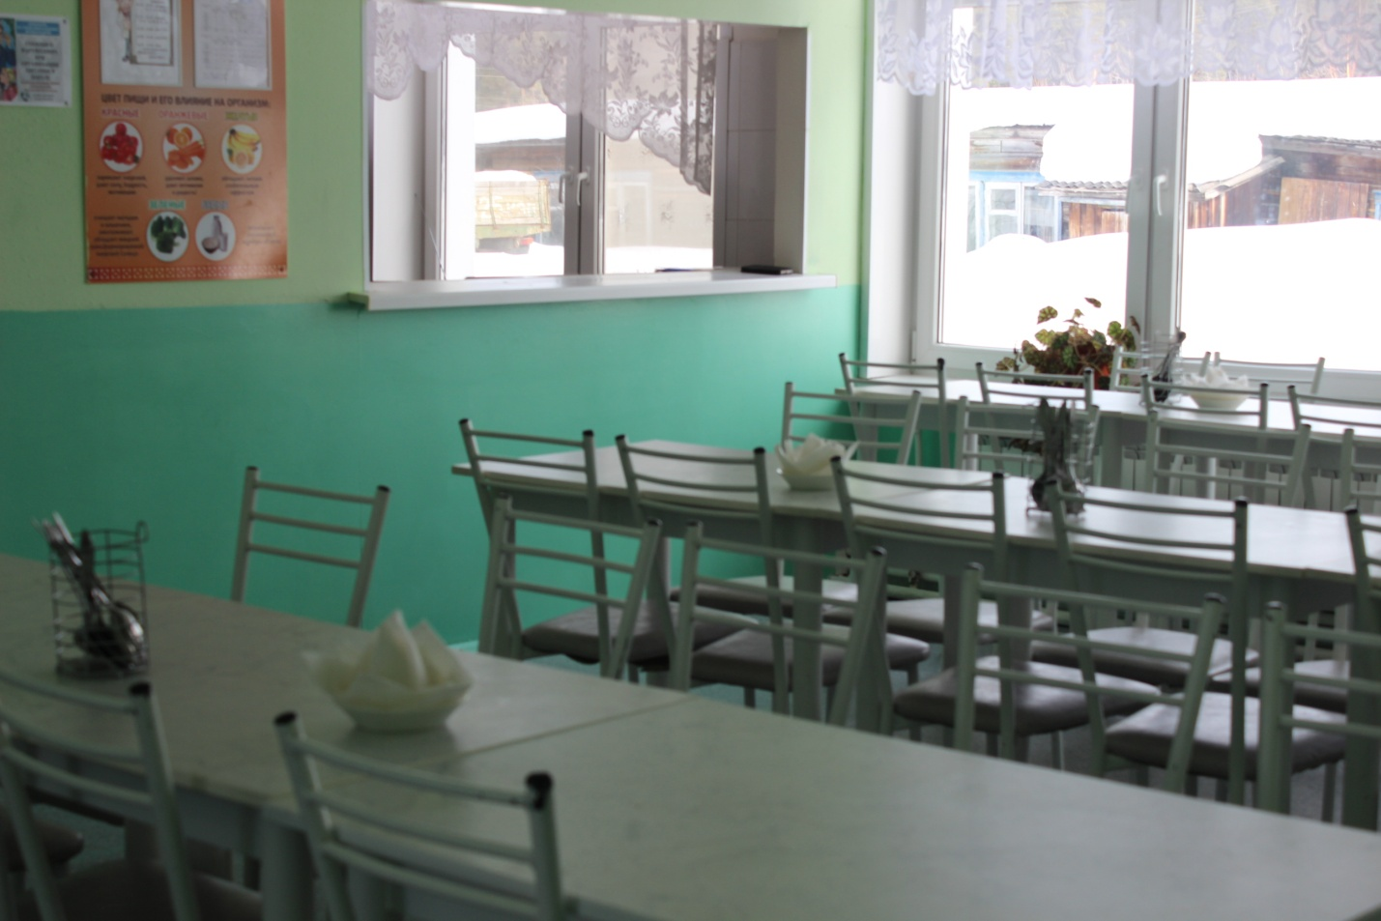

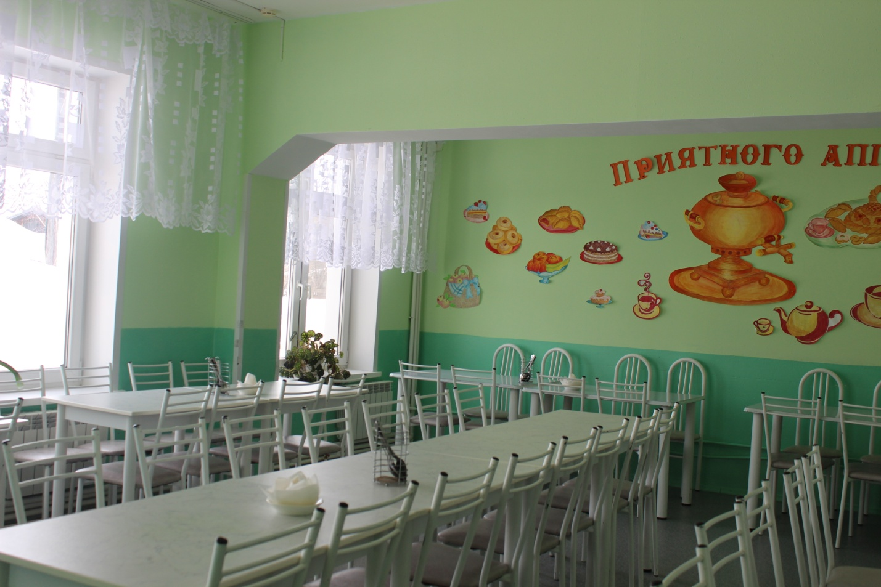

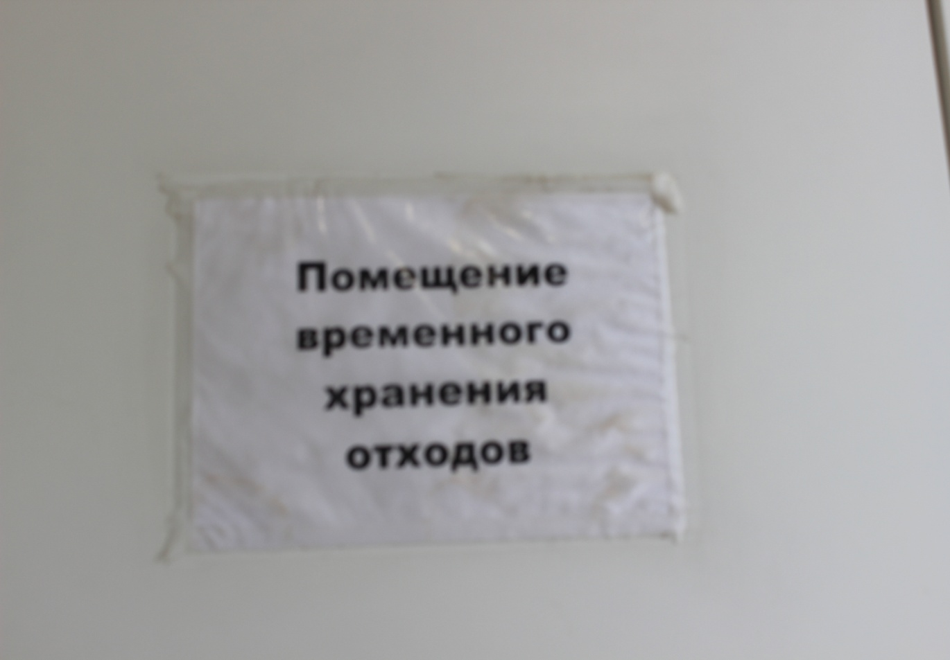



**Кладовая**

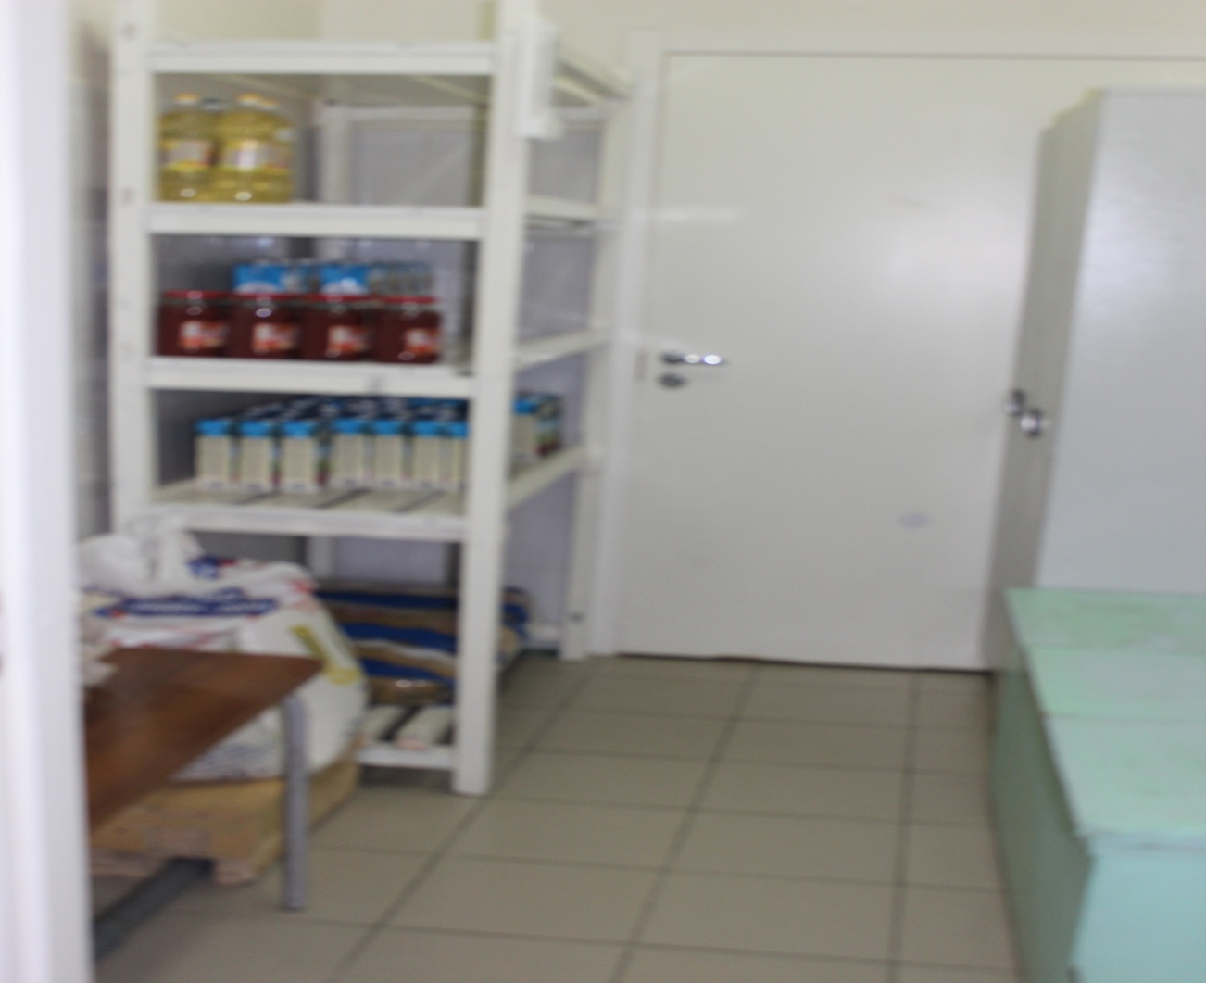

**Условия для соблюдения личной гигиены обучающихся**

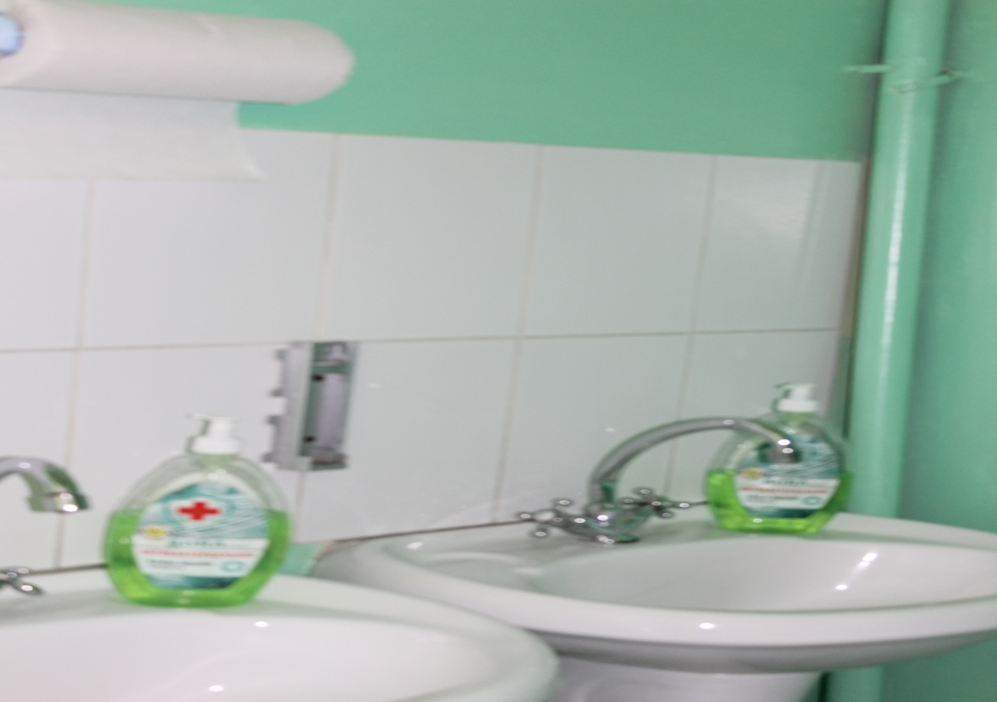

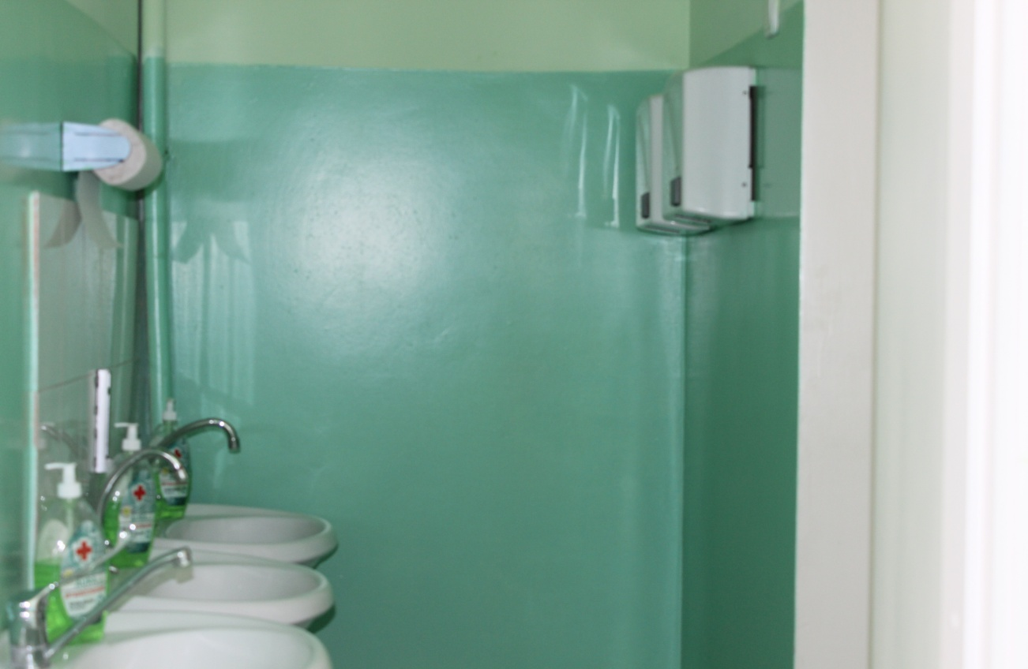

**Информационные стенды по здоровому питанию**

